Pour les curieux :

Voici une autre vidéo aussi très intéressante à ce sujet : <https://www.youtube.com/watch?v=D5KgZJAA02E>

Travail à faire :

Après avoir visionné la vidéo  (<https://www.youtube.com/watch?v=JO4_VHM69oI>) jusque 3 min 33s, répondre aux questions suivantes. *Vous avez la possibilité d’activer les sous-titres français en cliquant sur l’icône* *en bas de la vidéo.*



Pourquoi entend-on un bang supersonique lorsqu’on voit passer un avion dont la vitesse dépasse celle du son ?

Qu’est-ce que le cône de Mach ? Faire un schéma pour illustrer votre réponse.

Pourquoi le pilote de l’avion n’entend pas ce bang supersonique ?

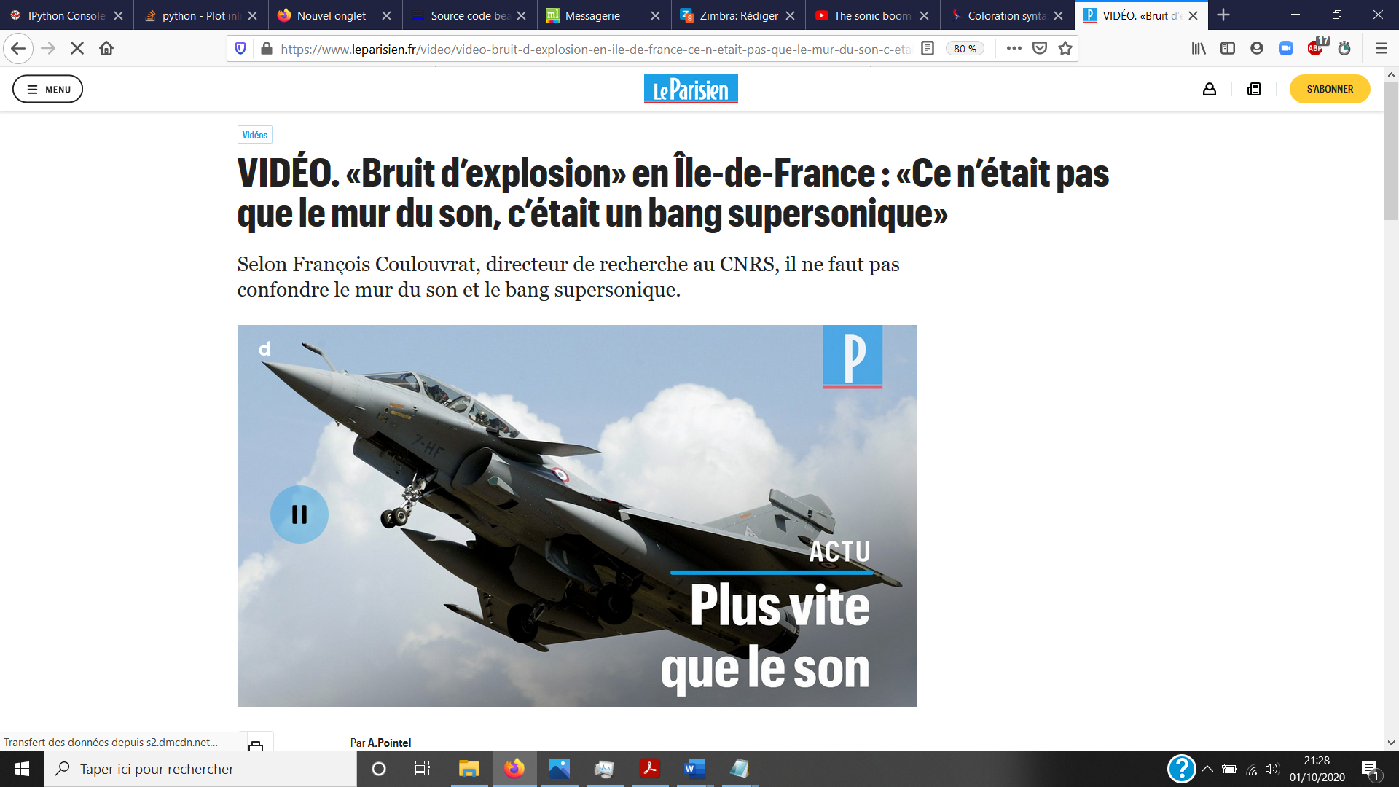

02/10/2020

*Chapitre 2 : Emission et perception du son*

Ce mercredi 30 septembre, un énorme bruit a été entendu par plusieurs millions d’habitants en Ile de France. Certains ont cru qu’il s’agissait d’une explosion. En réalité, il s’agissait d’un ***bang supersonique***. Ce phénomène apparaît lorsqu’un avion dépasse la vitesse du son.

DM2 : Le Bang Supersonique